

14-15 martie 2020

RAPORT de WEEKEND

În scopul unei mai bune colaborări, vă rugăm să ne semnalaţi eventualele neplăceri şi să ne oferiţi sugestii pe care le consideraţi necesare creşterii calităţii serviciului de monitorizare.

1.Ştiri şi emisiuni din domeniul gazelor

Nu au fost ştiri de interes pe canalele radio-TV.

2.Ştiri şi emisiuni din domeniul energiei

Calificativ:  NEUTRU | Lupta pentru România | RealitateaPlus-22:00
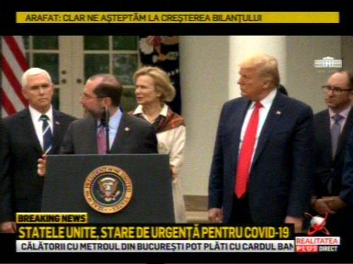 | În cadrul emisiunii „Realitatea Românească” de pe postul RealitateaPlus, avându-l ca invitat pe Petrişor Peiu, coordonator al Departamentului de Analize Economice al Fundaţiei Universitare a Mării Negre, s-au discutat următoarele subiecte:  - Petrişor Peiu spune că soţul fostului premier Viorica Dăncilă a fost director la OMV, de asemenea şi soţia lui Dan Barna a lucrat în aceeaşi companie.  - Printre altele, invitatul declară că nu este normal ca un om care a lucrat în ANRP să fie în cadrul Ministerului Economiei şi să se ocupe de politica energetică, referindu-se la Virgil Popescu.  - Petrişor Peiu vorbeşte despre necesitatea construcţiei unor centrale pe gaz şi a unor conducte care să transporte gazul în restul ţării.  - Întrebat dacă politicienii şi-ar asuma o repornire a capitalului românesc, invitatul este de părere că da şi dă exemplu Hidroelectrica şi Romgaz.

Nu au fost ştiri de interes pe canalele radio.

